### ****失业登记网上申请指南****

1. **办理对象：**

自然人

1. **办理条件：**

在法定年龄范围内，有劳动能力和就业要求，尚处在失业状态的人员(户籍地、常住地、就业地、参保地均可办理）。

1. **申请流程：**

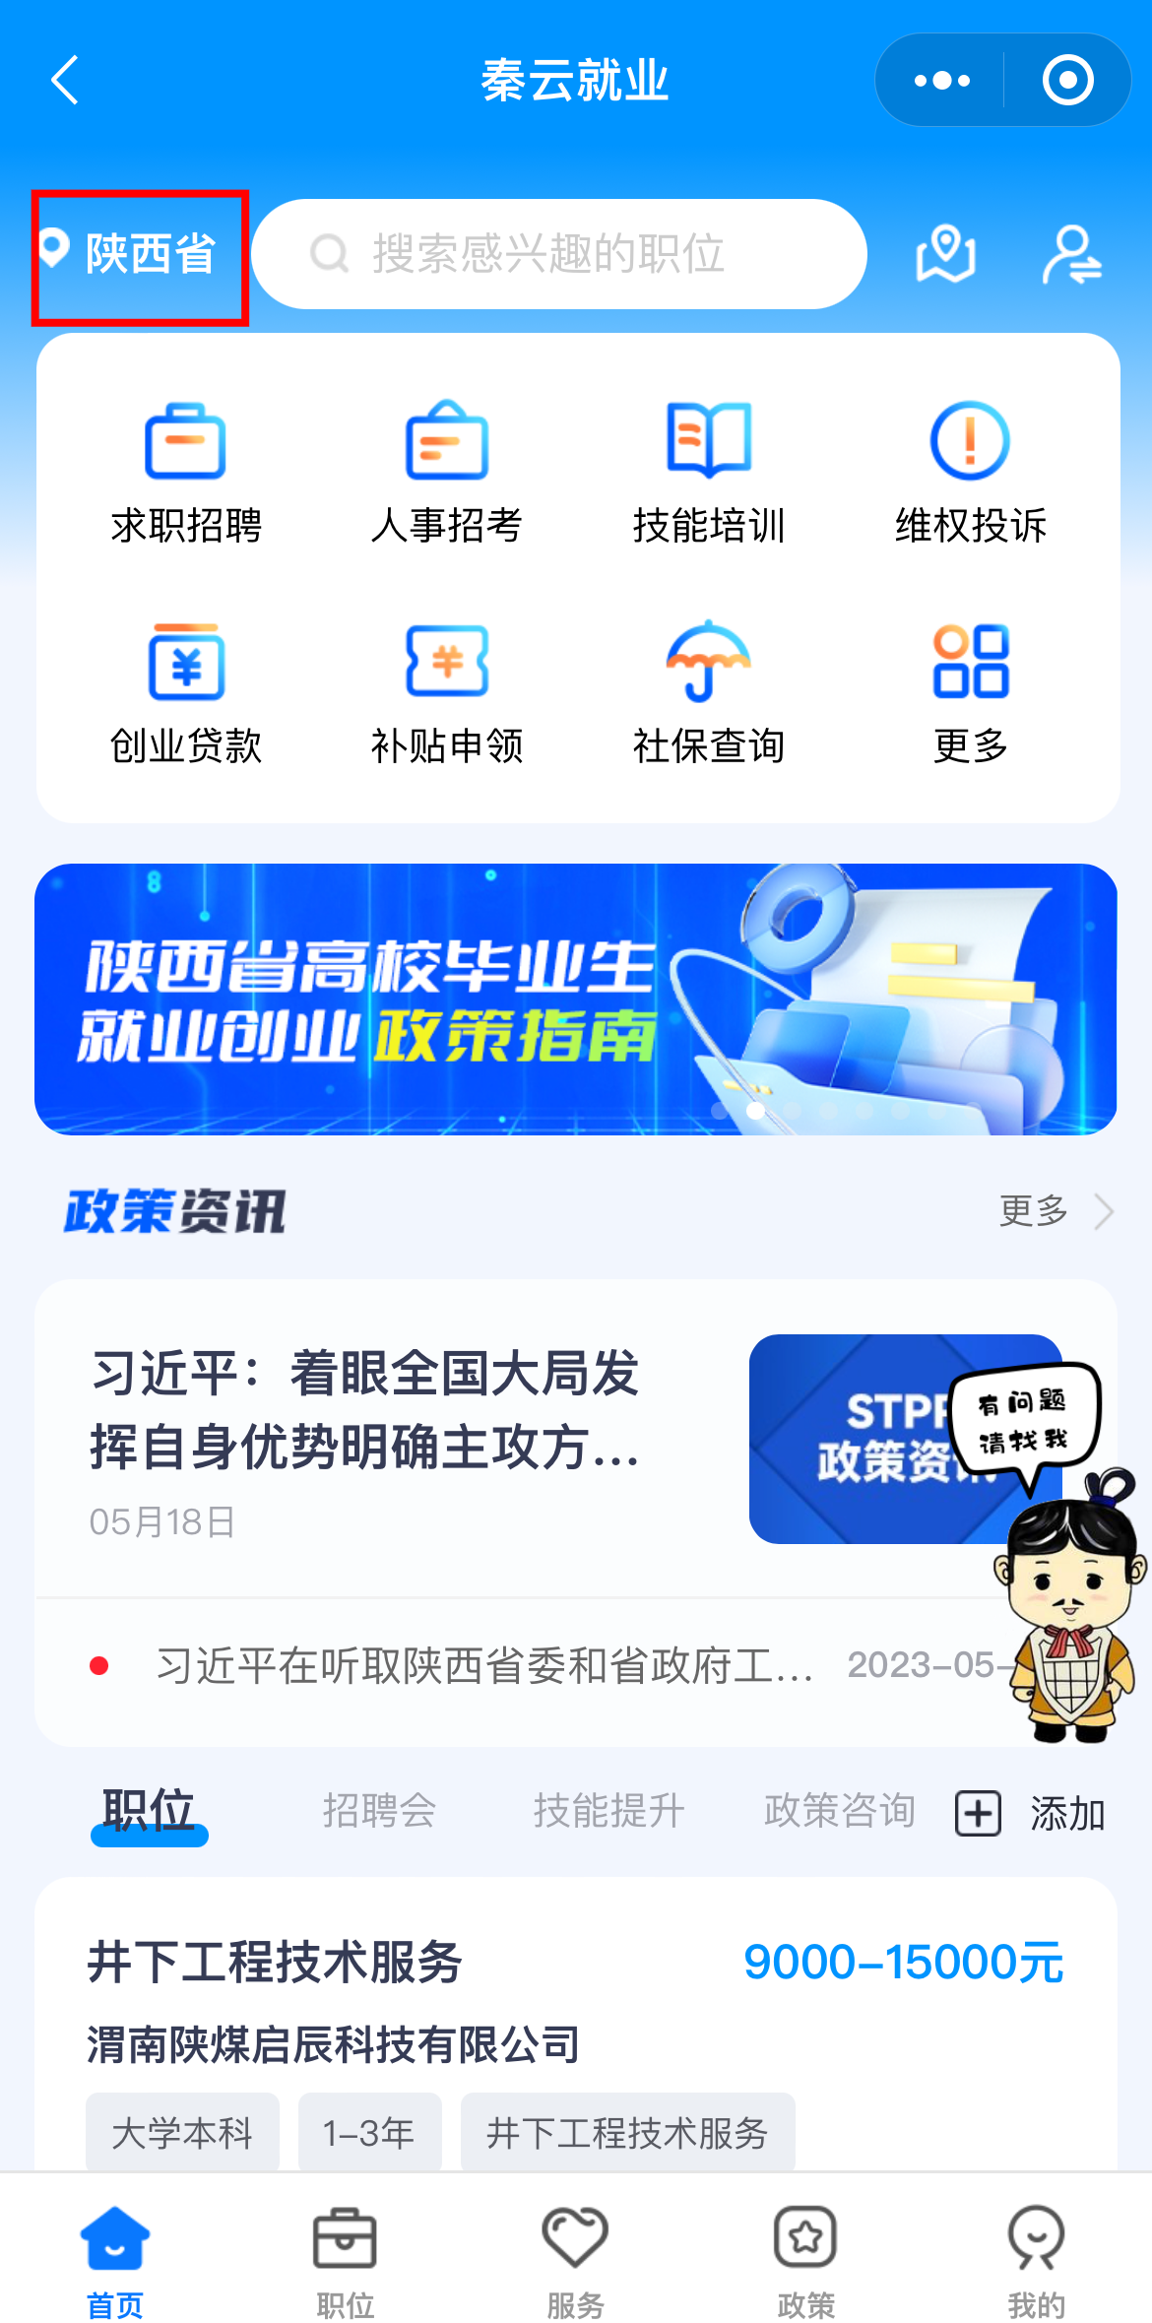

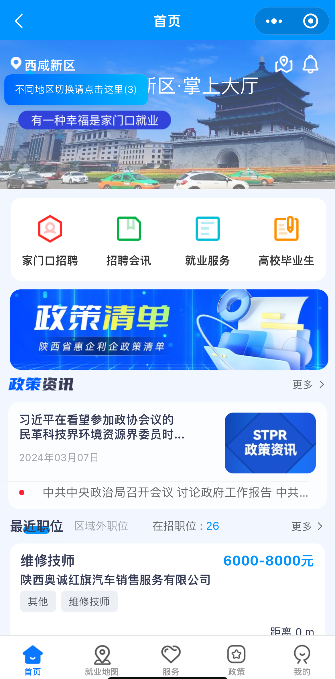 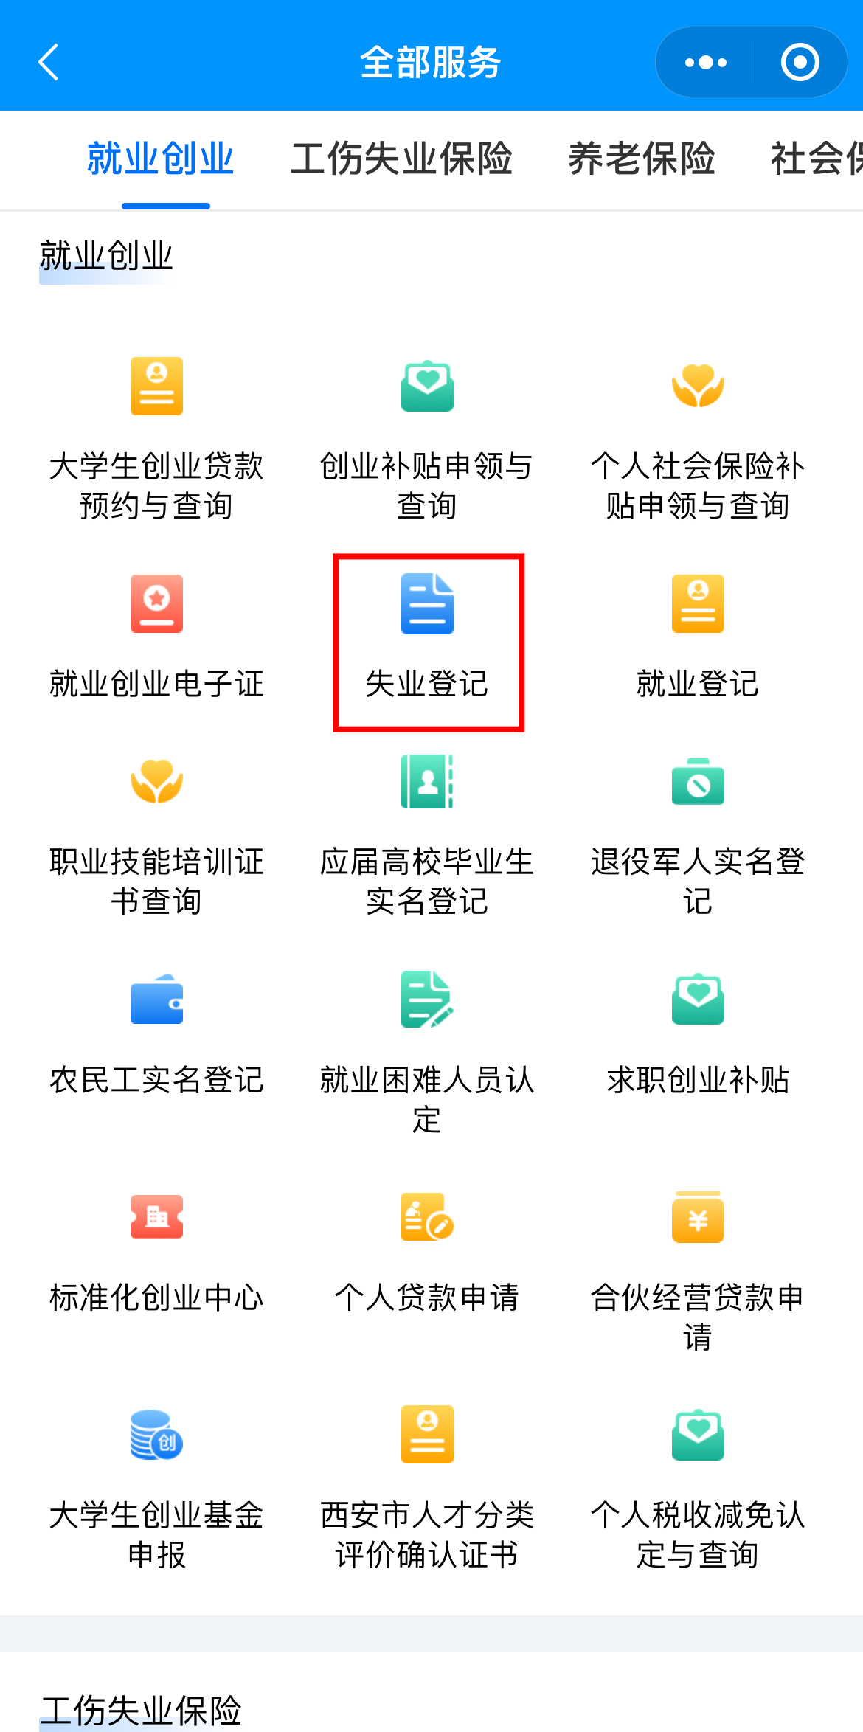

**四、咨询电话：**

**029-38035016**